ورقة عمل –توجيهي الاسم : .................................................
السؤال الاول : الجداول التالية هي جزء من نظام لبنك
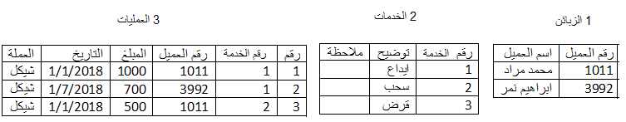
المطلوب : 1- اقترح مفتاحاً اساسياً لكل جدول (الجدول الاول ................... ، الثاني .......................... ، الثالث ...................................)
2- هل يمكن اقتراح مفتاحا مركبا للجدول الثالث من خلال الحقول المدرجة ، وضح الاجابة ...................................................
...............................................................................................................................
3- ما العلاقة بين جدول الزبائن وجدول الخدمات ............................................
4- وضح كيف نعالج علاقة (متعدد --- متعدد) ......................................................................
5- هل يوجد مفتاح اجنبي في الجداول السابقة ، اذكر ذلك (بكتابة اسم الجدول ثم اسم الحقل )
6- من اسس قواعد البيانات (عدم تكرار البيانات) ، كيف يمكن معالجة وحل مشكلة الجدول الثالث (العمليات) ....................................
6- ارسم ERD للنظام السابق

السؤال الثاني : الجدول التالي يعد نظام ملفات قديم ، ارادت وزارة الداخلية تحويلة لنظام قواعد بيانات
رقم المواطن | اسم المواطن | رقم جواز السفر | مكان الاصدار | تاريخ الاصدار | تاريخ الانتهاء
9999 | ابراهيم عادل | 121212 | رام الله | 1/9/2018 | 1/9/2023
7777 | سعيد محمد أحمد | 131313 | جنين | 1/1/2013 | 1/1/2018
7777 | سعيد محمد احمد | 141414 | جنين | 10/1/2018 | 10/1/2023
قم بالتقسيم اللازم ليتناسب مع اسس قواعد البيانات

السؤال الثالث : حلل النظام التالي برسم ERD:
عرف نظام التسجيل لدى شركة الامل لتجارة السيارات بأن هناك الجداول ( سيارات ، انواع السيارات ، دول مصنعة)
بحيث ان السيارة تصنع من قبل دولة واحدة ، وان السيارة تسجل بنوع واحد .
اعداد
فادي ابو فرحة

